Федеральное государственное бюджетное образовательное учреждение высшего образования
«Сибирский государственный университет телекоммуникаций и информатики»
(СибГУТИ)

Кафедра прикладной математики и кибернетики

РАСЧЕТНО-ГРАФИЧЕСКОЕ ЗАДАНИЕ
по дисциплине «Функциональное и логическое программирование»

Вариант 20

Выполнил:

студент группы ИВ-921
Ярошев Р.А.
ФИО студента

Работу проверил: _____________
ФИО преподавателя

Новосибирск 2021 г.

Задание
Вариант 20
1.20. Вставьте в список элементы другого списка после каждого вхождения X, если X входит в исходный список.
Например, [1,2,1,5,3], X=1, [0,7,9]-> [1,0,7,9,2,1,0,7,9,5,3].

2.20. В текстовом файле, состоящем из нескольких строк, удалите все пробелы и занесите полученную последовательность символов в новый файл по 20 элементов в строке.

Выполнение
1.20.
Функция insert1 представляет собой сортировку вставками. Суть заключается в разделении списка на голову (HEAD) и хвост (TAIL), то есть на отсортированную и не отсортированную часть. Из не отсортированной части поэтапно удаляются и переносятся в отсортированную часть элементы, пока не достигли числа X — вхождение списка в другой.

2.20.
del_space открывает файл, назначает переменную F данному файлу,

Листинг
1.20.
insert1(_,_,[],[]):-!.
insert1(X,Head,[Head|Z],N):-!,
insert1(X,Head,Z,T), append1([Head|X],T,N).
insert1(X,Y,[Head|Z],[Head|N]):- insert1(X,Y,Z,N).
append1([],L,L).
append1([H|T],L,[H|R]):-
append1(T,L,R).

2.20
task2:-see('in.txt'),seeing(F),read_stream_to_codes(F,List),seen,
string_to_list(Str,List),string_chars(Str, Arr),delete(Arr,' ',Arr1),
char_code(Simbol,10),
delete(Arr1,Simbol,Arr2),
string_chars(Str1,Arr2),string_length(Str1,Len),
tell('out.txt'),foo(Str1,0,20,Len),told.

foo(Str,Offset,Len,Left):-Left<Len,sub_string(Str,Offset,Left,_,Line),writeln(Line),!.
foo(Str,Offset,Len,_):-sub_string(Str,Offset,Len,Left,Line),writeln(Line),NewOffset is Offset+Len,foo(Str,NewOffset,Len,Left).

Тест
1.20.
Есть вхождение
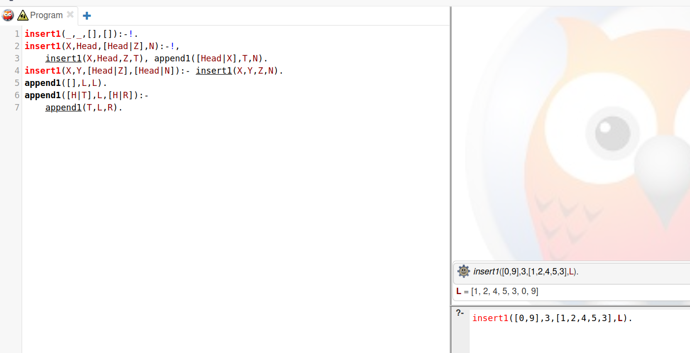
Нет вхождения
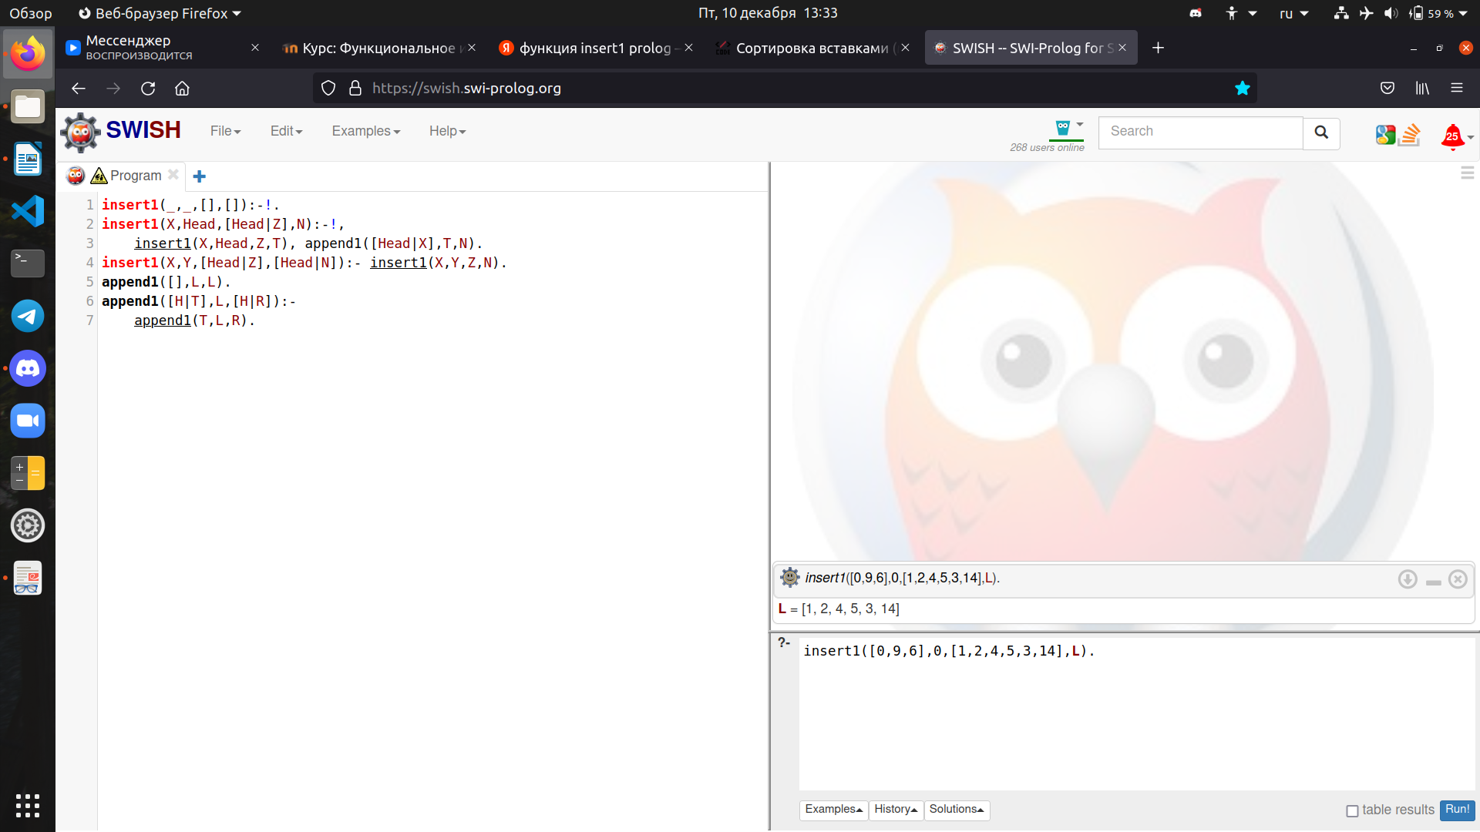

2.20
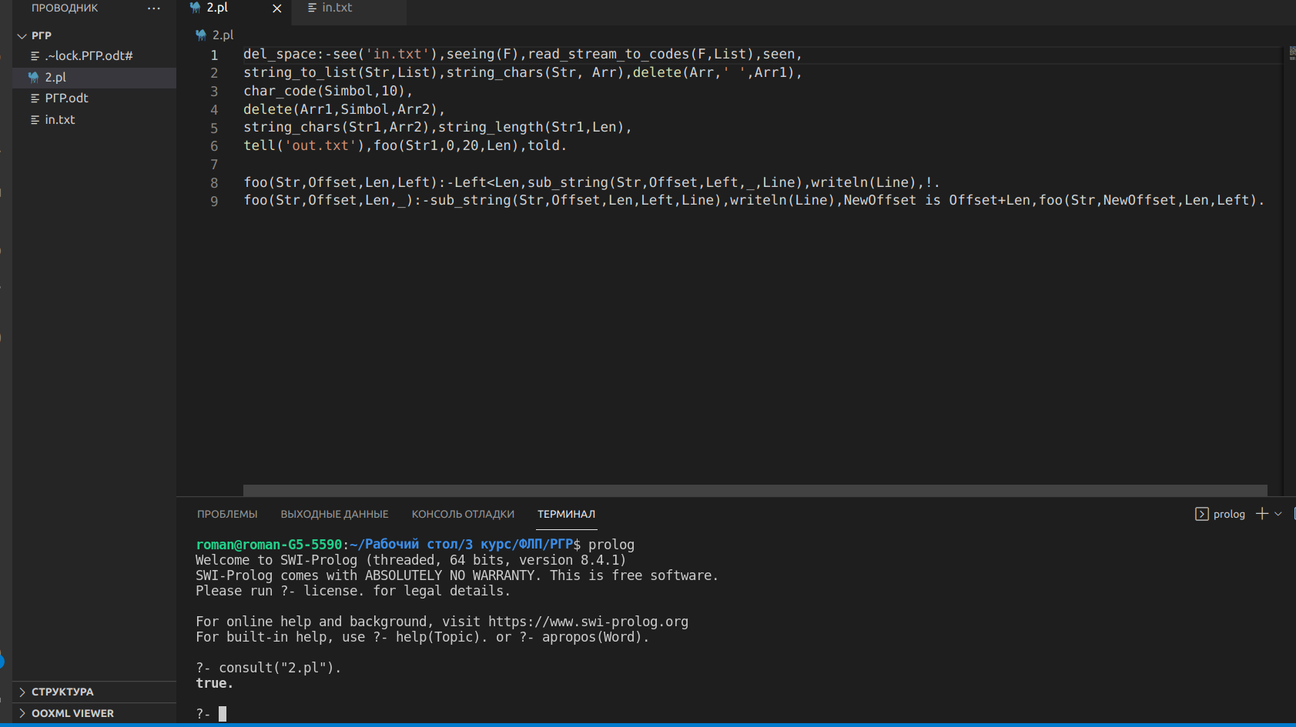
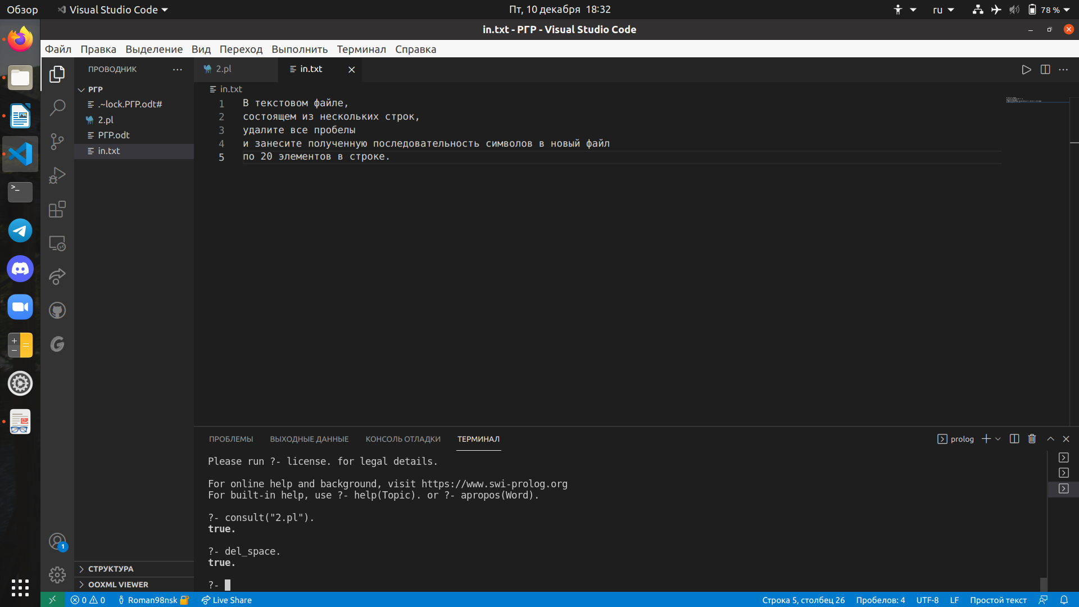
Компилируем файл программы, смотрим исходный текст:
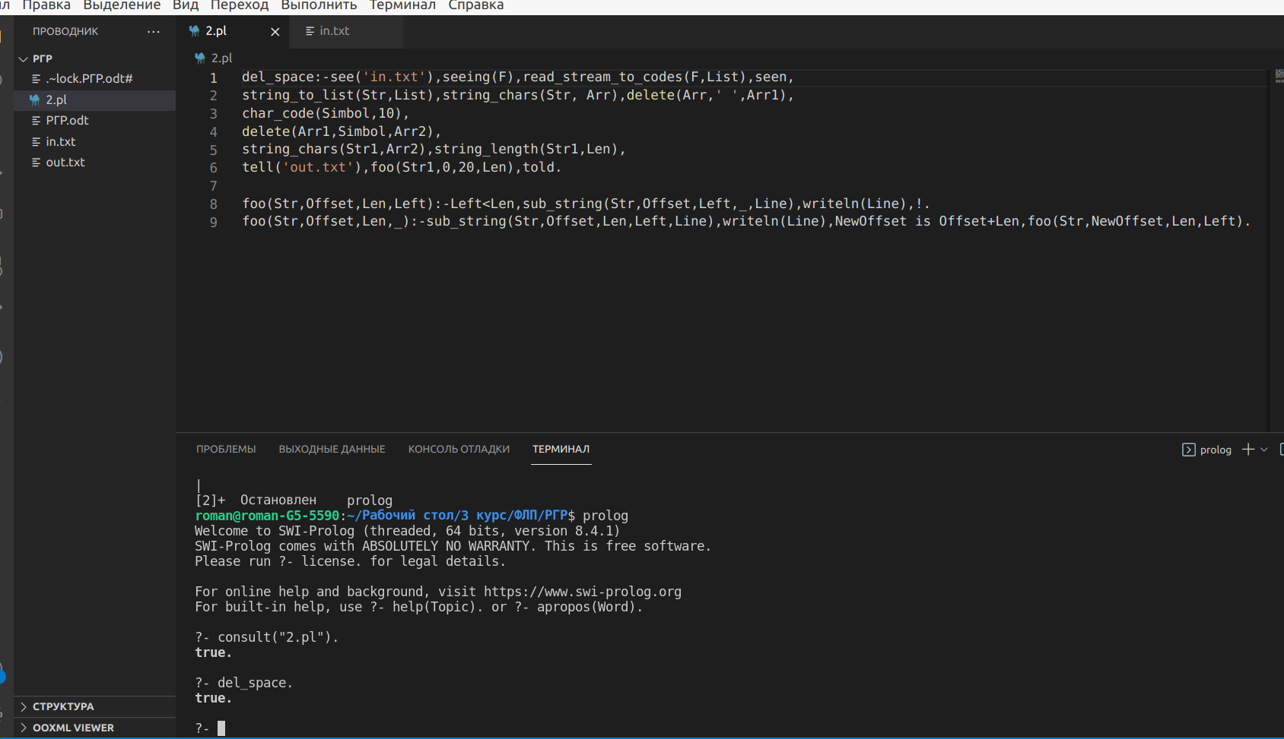
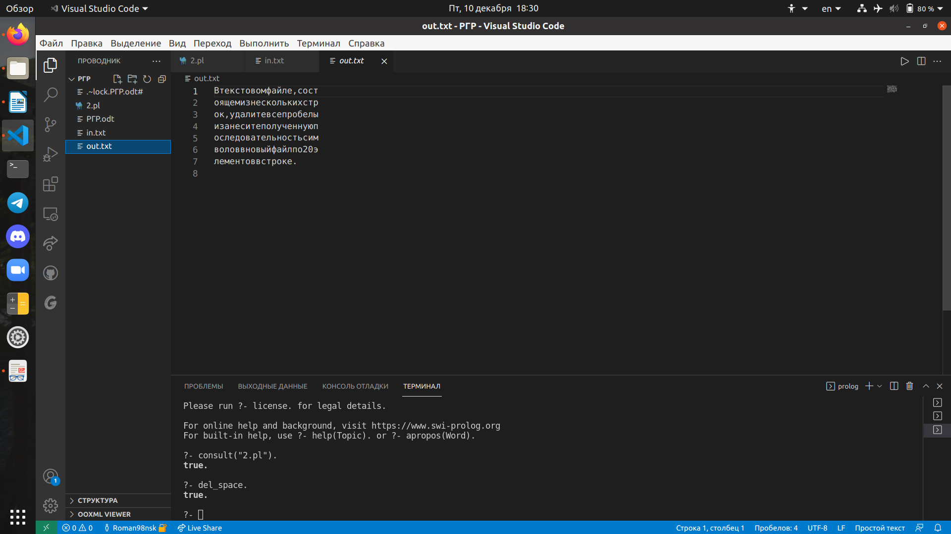
Вызываем функцию del_space, смотрим вывод в файле:

